Composition d’une roche

Exp 2,1

Sciences 2

Présenté à :
Daniel Blais

Par : Darren Talmadge

ESV
Observation : Si on une roche et une loupe on va parler de composition d’une roche.

Interrogation : Lequel de ces minéraux est de la biotite?

Hypothèse : Je suppose que c’est le #27

Matériel : Loupe et Roche

Manipulation : On prend la roche en photo

Résultats :
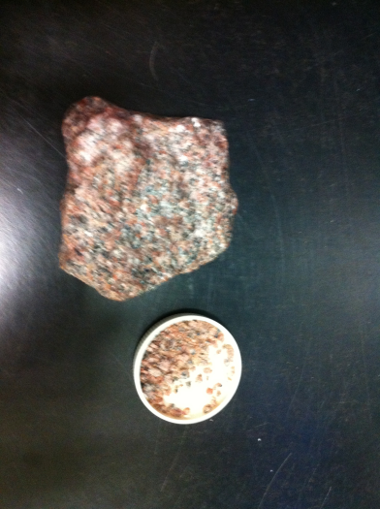
Composition d’une roche
« Biotite »

Analyse : D’après mes notes de cours, le granite est composé de feldpath, de biotite et de quartz.

Alors d’après mes résultats, la biotite serait l’inconnue #33 car le #4 est du graphite et le #14 est de la magnétite.

Conclusion : Mon hypothèse est fausse.

